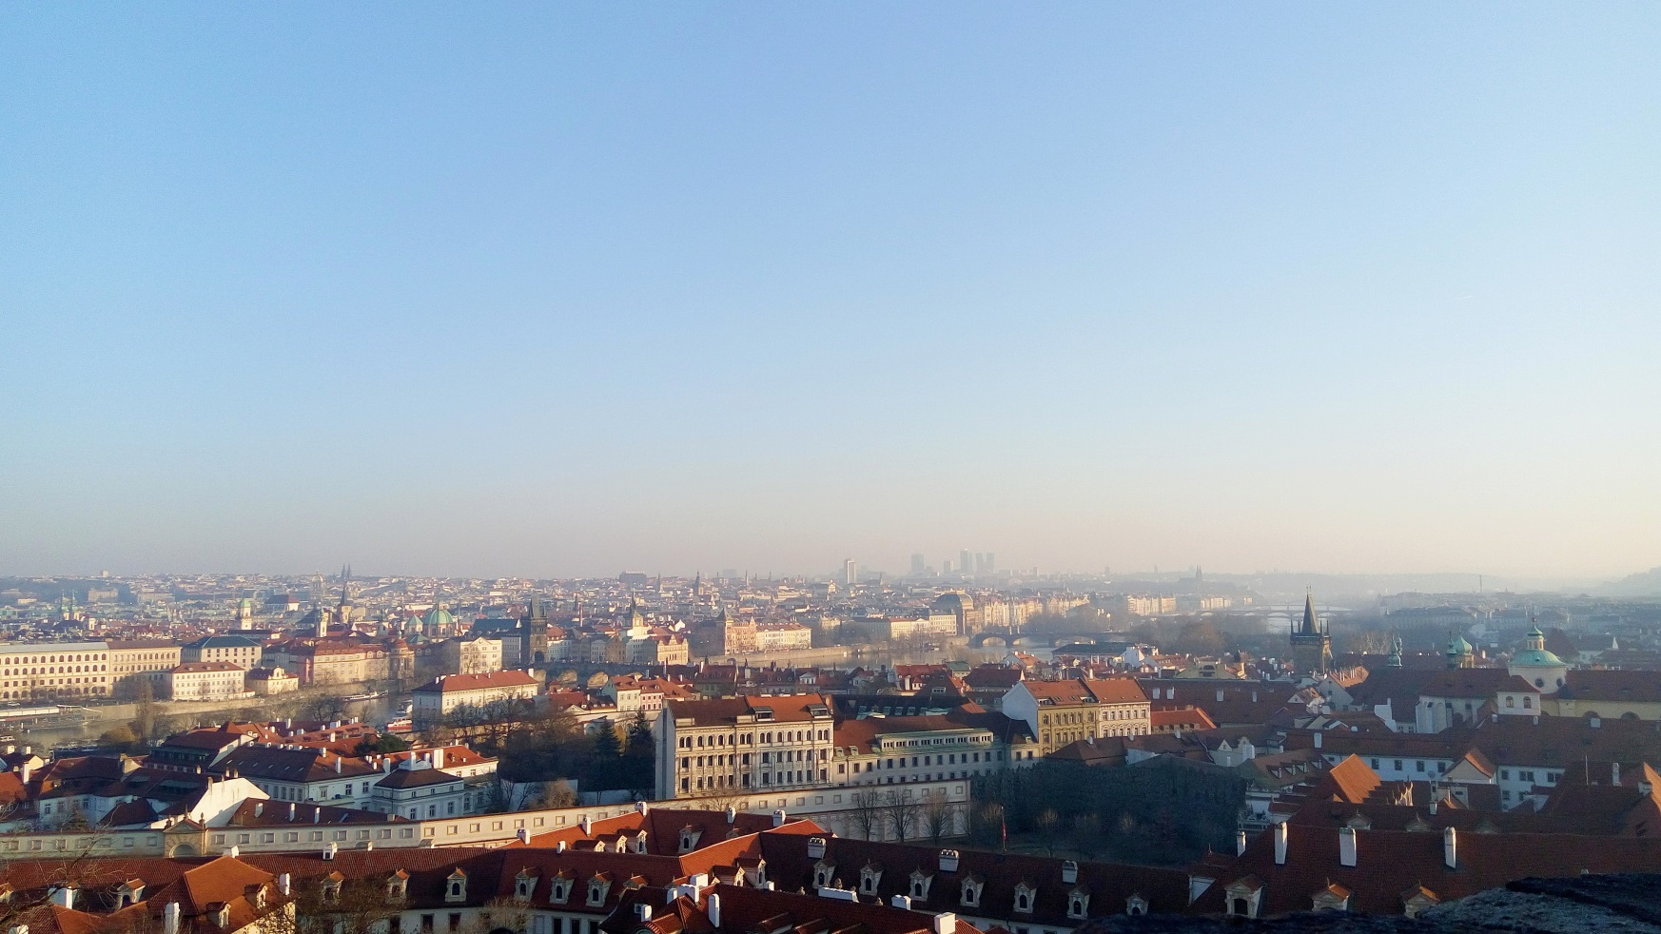
(автор фото та статті – Трощак Марина)
Прага – місто мрії…

Прага – це місто, що втілює красу та гармонію в одному погляді. Там люблять життя, а саме місто відкриває сторінки живої історії. Хотіла би поділитися з вами деякими фактами про Прагу, чехів та особливості країни. Факти зібрані виключно з власних знань та особистого спостереження.
Прага – столиця Чехії і це не просто місто, що дихає своєю історією. Прага – це витвір мистецтва. Більшість історичних та архітектурних пам’яток зосереджені в центральній частині міста, тому по праву цей населений пункт можна назвати дуже компактним містом. В Празі всього три гілки метро на 1,3 млн чоловік на 2018 р. і невелика відстань між ними. При правилах дорожнього руху трамваї мають перевагу. Тому потрібно бути дуже уважним.
Чехи дуже пивний народ. Пиво – це майже традиційна гордість населення, тому і не дивно, що у 1951 р. саме в Празі почав працювати перший витверезник. А вже на базі нього заклади такого типу почали відкривати у багатьох країнах світу.
Граматика чеської мови вважається однією з найскладніших у світі, а вимова чеських слів іноземцям дається з великими стараннями, так як існує ряд слів без вживання голосних. Наприклад, слово «модельєр» - módní návrhář – [модні наврхарж]; слово четвер – čtvrtek – [чтвртек]. Більшість чехів чудово розуміють наші матюкливі слова, а деякі їх навіть полюбляють. Дуже смішно було чути від чеха ці слова з їхньою характерною протяжністю.
А пам’ятаєте мультфільм про крота? Так ось, його персонаж був створений саме в Чехії. Тому як відвідаєте цю країну не дивуйтеся чому так багато сувенірів та іграшок у вигляді головного героя.
Ціни на продукти, як на мене, майже однакові. Звичайно, що є виключення. Ось наприклад, пачка сигарет коштує 100 корун, а це майже 120 грн. Тому по місту курців мало. Але скажу одне – порівнювати треба не цінники, а заробітні плати.
Найкращими обмінниками по місту вважаються ті, що тримають араби. Ще є дуже цікаве розшарування роботи іноземних громадян: чиняни (як прийнято називати китайців) тримають продуктові магазини, араби (вище наголошувала) – пункти обміну валюти, грузини чи вірмени – кебаби.
І взагалі, чехи – доброзичлива нація. В кожному закладі при вході прийнято здороватися, а покидаючи місце обов’язково попрощатися. Роботу чехи виконують свою легко та з посмішкою. Тому і не дивно, що в чергах люди спокійно чекають свого моменту.
А на сьогодні – «Насхледаноу, камаради! Хескі вечєр!»

